将模块增加到python搜索目录中

方法一:函数添加  
1 import sys  
2 查看sys.path  
3 添加sys.path.append("c:\\")  
  
方法二:修改环境变量  
w用户可以修改系统环境变量PYTHONPATH  
  
方法三:增加.pth文件，推荐！  
在site-packages添加一个路径文件，如mypkpath.pth，必须以.pth为后缀，写上你要加入的模块文件所在的目录名称就是了。  
 1 windows  
    c:\python27\site-packages  
# 我们的学员把pth文件直接放在c:\python27  
# (或其他python安装目录)目录下测试也是有效的  
# 2015.9.23  
  2 linux(ubuntu)  
   /usr/local/lib/python2.7/dist-packages  （note by shanql， 我是放在这个目录下有效的，所添加的目录一定要存在，不存在则会不成功）  
2 linux(redhat)  
   /usr/lib/python2.7/site-packages

## 模块导入

如果已经将模块的路径增加到python搜索目录，import时不需要加模块名称前的路径

模块导入后，调用函数的方式：模块名.函数名

模块重新载入：reload()

## 包导入

包中要有,此文件中内容尽量简单，一般写包中所包含的模块名称

例如：__all__ = ["orderfood"]

导入方式：import 包名.模块名

## if __name__ == '__main__'

if __name__ == '__main__'的意思是：当.py文件被直接运行时，if __name__ == '__main__'之下的代码块将被运行；当.py文件以模块形式被导入时，if __name__ == '__main__'之下的代码块不被运行。

## 包、库、模块区别

python模块是：

自我包含并且有组织的代码片段为模块。

表现形式为：写的代码保存为文件。这个文件就是一个模块。sample.py 其中文件名smaple为模块名字。

python包是：

包是一个有层次的文件目录结构，它定义了由n个模块或n个子包组成的python应用程序执行环境。

通俗一点：包是一个包含__init__.py 文件的目录，该目录下一定得有这个__init__.py文件和其它模块或子包。

python库是参考其它编程语言的说法，就是指python中的完成一定功能的代码集合，供用户使用的代码组合。在python中是包和模块的形式。

# 基本数据类型

1、列表 list=[]

列表中可以是元组

# 输出方式

sys.stdout.write(str+’\n’)

等价于 print

# 标准库

1.

os.path.getsize(filename)

os.walk(top) 在目录树中游走以获取所有的文件名

top是要遍历的目录名，返回三元组(root,dirs,files)，

root是当前正在遍历的文件夹地址

dirs 是一个list，是该文件夹下所有目录的名字

files 也是一个list，是该文件夹下所有文件的名字

2.

glob.glob(“路径”) 获取文件

3.

sys.platform 获取当前系统类型

sys.argv 获取运行脚本时，所带的参数（F:\PycharmProjects\day01\practice\demo04.py）

# 内置函数

zip() F:\PycharmProjects\day01\practice\demo04.py

# 类

类的方法与普通的函数只有一个特别的区别——它们必须有一个额外的**第一个参数名称**, 按照惯例它的名称是 self。

self 不是 python 关键字，我们把他换成 runoob 也是可以正常执行的:

# 常见的运算符重载方法

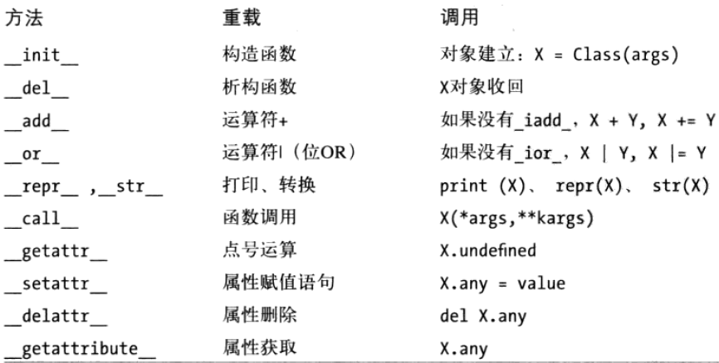

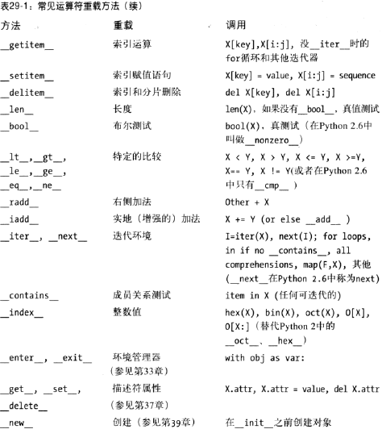

# 常见问题总结

py文件名称不能与标准库的名称相同，不然import时就会有问题

# 练习题

## 函数练习题

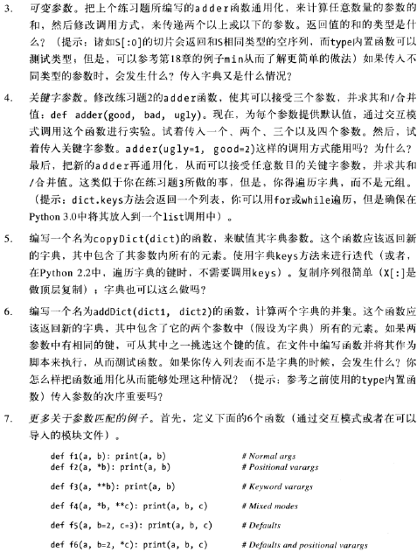

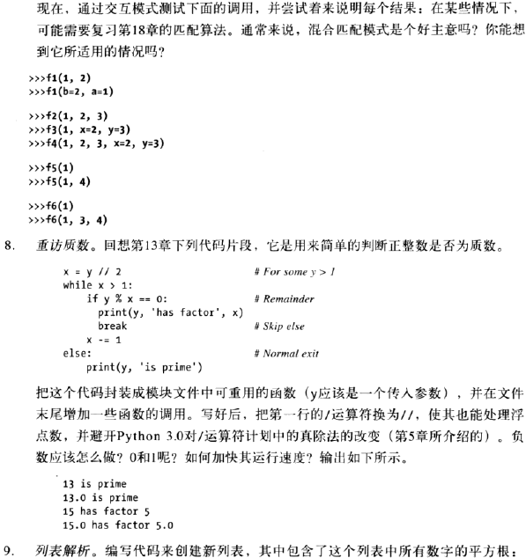

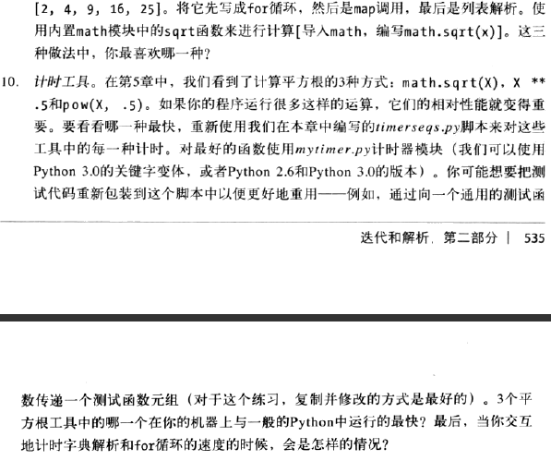

## 模块练习题

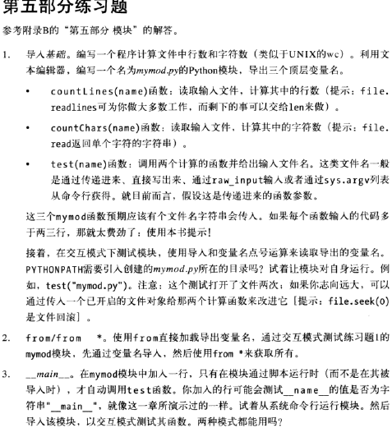

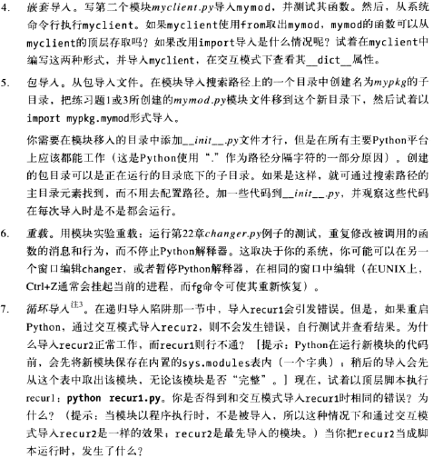

## 类和OOP

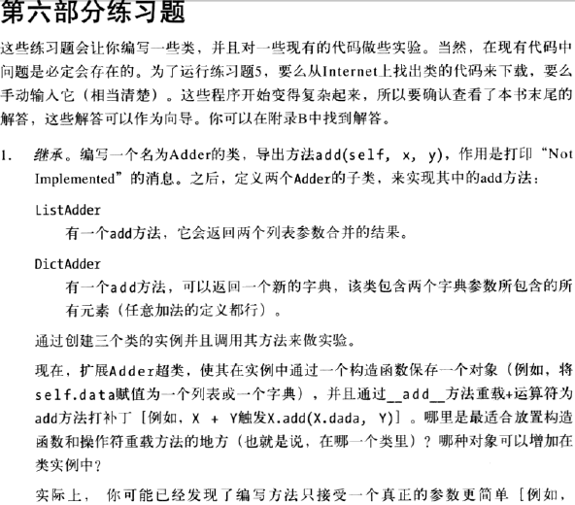

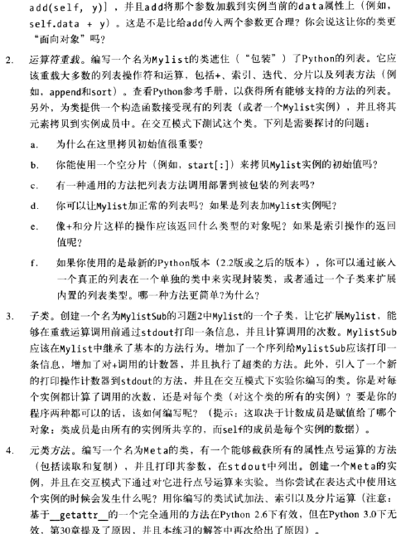



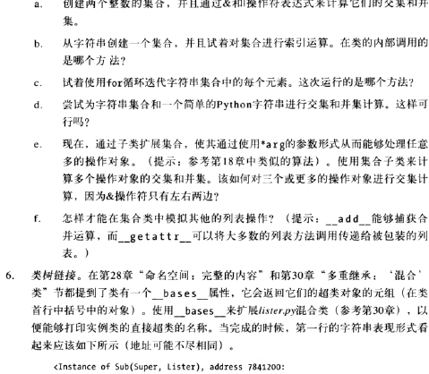

### 7

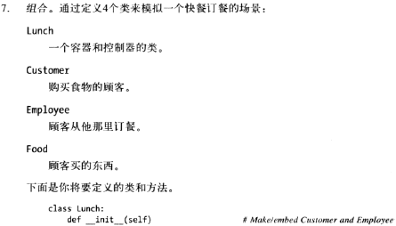

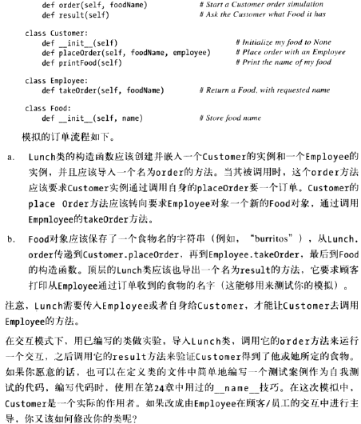

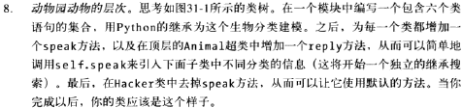

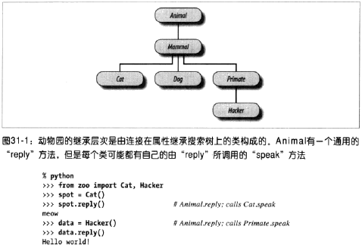

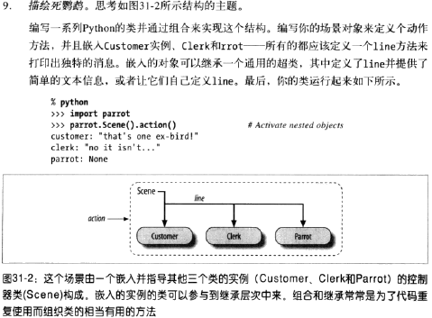

## 异常和工具

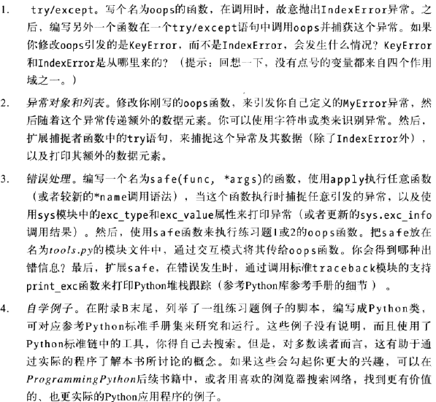

# 包管理工具

## pip

安装 D:\Python27\Scripts>easy_install.exe pip

查看pip版本：pip --version

pip install 包名

升级pip版本：python -m pip install --upgrade pip

安装numpy：

python -m pip install --user numpy scipy matplotlib ipython jupyter pandas sympy nose

安装xlrd(操作excel的模块)：

进入D:\Python27\Scripts

pip install xlrd

# 开发工具

## Pydev安装

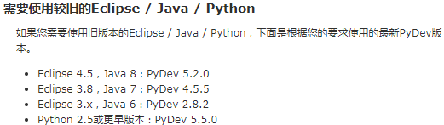

## **pycharm安装**

去官网下载：<http://www.jetbrains.com/pycharm/download/#section=windows>

新建项目会出现下面，是要创建虚拟环境，新建项目时选择已经存在的就可以

